2025-04-01
Hw 1
자료구조(CE) 1분반
컴퓨터공학과
32243786
장다혜

소스코드
#define _CRT_SECURE_NO_WARNINGS
#include <stdio.h>

#define MAX_TERMS 100 // 다항식에서 최대로 처리할 수 있는 항의 개수

// 다항식 하나의 항을 나타내는 구조체 정의
typedef struct
{
float coef;
int expon;
} Term;

// 다항식을 입력받는 함수
void inputPolynomial(Term poly[], int* count)
{
do
{
printf("다항식의 항 개수를 입력하세요 (최대 %d개): ", MAX_TERMS);
scanf("%d", count);

// 다항식의 항 개수가 최대값을 초과하는 경우 경고 문구 출력 후, 다시 입력 요구
if (*count > MAX_TERMS)
{
printf("최대 %d개의 항만 입력할 수 있습니다. 다시 입력해주세요.\n", MAX_TERMS);
}
} while (*count > MAX_TERMS); // MAX_TERMS를 초과하면 다시 입력 요구

// 사용자가 입력한 항의 개수만큼 다항식의 계수와 지수를 입력받음
for (int i = 0; i < *count; i++)
{
float coef;
int expon;
// 각 항의 계수와 지수를 입력받음
printf("%d번째 항의 계수와 지수를 입력하세요 (예: 1.5 2): ", i + 1);
scanf("%f %d", &coef, &expon);
poly[i].coef = coef; // 계수 저장
poly[i].expon = expon; // 지수 저장
}
}

// 두 다항식을 곱하는 함수
void multiplyPolynomials(Term poly1[], int x, Term poly2[], int y, Term result[], int* z)
{
*z = 0; // 결과 다항식의 항 개수 초기화

// 첫 번째 다항식의 각 항에 대해 두 번째 다항식의 각 항과 곱셈
for (int i = 0; i < x; i++)
{
for (int j = 0; j < y; j++)
{
// 두 항의 계수를 곱하고 지수 더하기
float newCoef = poly1[i].coef * poly2[j].coef;
int newExpon = poly1[i].expon + poly2[j].expon;

int check = 0; // 같은 지수를 가진 항이 있는지 확인
// 결과 다항식에서 해당 지수가 있는지 확인
for (int k = 0; k < *z; k++)
{
if (result[k].expon == newExpon) // 지수가 같으면 계수 더하기
{
result[k].coef += newCoef; // 계수 더하기
check = 1;
break;
}
}

// 새로운 지수가 결과 다항식에 없으면 새로운 항 추가
if (!check)
{
result[*z].coef = newCoef; // 계수 저장
result[*z].expon = newExpon; // 지수 저장
(*z)++; // 항 개수 증가
}
}
}
}

// 다항식 출력 함수
void printPolynomial(Term poly[], int count)
{
for (int i = 0; i < count; i++)
{
// 계수와 지수 출력
printf("%.2fx^%d", poly[i].coef, poly[i].expon);
if (i < count - 1) // 마지막 항이 아니면 '+' 출력
{
printf(" + ");
}
}
printf("\n");
}

int main()
{
Term poly1[MAX_TERMS], poly2[MAX_TERMS], result[MAX_TERMS];
int x, y, z;

// 첫 번째 다항식 입력
printf("첫 번째 다항식을 입력하세요. \n");
inputPolynomial(poly1, &x); // 첫 번째 다항식의 항 개수 x를 입력받고 다항식 저장

// 두 번째 다항식 입력
printf("\n두 번째 다항식을 입력하세요. \n");
inputPolynomial(poly2, &y); // 두 번째 다항식의 항 개수 y를 입력받고 다항식 저장

// 다항식 곱셈 수행
multiplyPolynomials(poly1, x, poly2, y, result, &z); // poly1과 poly2를 곱하여 결과를 result에 저장, 결과 항의 개수는 z

// 결과 다항식 출력
printf("\n결과: ");
printPolynomial(result, z);

return 0;
}

코드실행결과
- 실수 계수를 입력한 경우
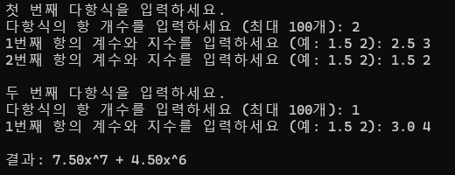

- 정수 계수를 입력한 경우
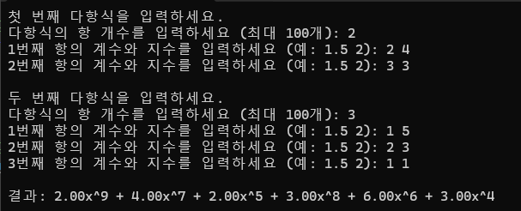

- 입력 가능한 다항식의 항 개수를 초과한 경우
